**Исполнитель:** Компания «Первый Бит»

**Офис:** Центральный офис, Москва

**Менеджер по продажам:** Иван Кочкуров

**Тел./факс:** +7 (495) 748-07-77, доб. 1278

**Дата:** 14.05.2020

Уважаемая Татьяна!

Основываясь на информации, полученной в ходе телефонного разговора, компания «Первый БИТ» представляет Вам на рассмотрение предварительное коммерческое предложение на комплекс программных решений для автоматизации бизнес-задач вашей компании.

В данном коммерческом предложении представлено:

* Информация о продукте;
* Предварительный расчет стоимости;
* Приложение по сопровождению;

**ЗАДАЧИ**

* Уменьшить пересорт и ускорить приемку товаров от поставщиков. Создать условия для поддержания актуальных ценников в торговом зале. Обеспечить наличие актуальных остатков в учетной системе;
* Подключение и настройка необходимого оборудования;
* Обучение;

**УСЛОВИЯ**

* количество рабочих мест - 2
* количество филиалов - 1

**ЭТАПЫ РАБОТ:**

1. Приобретение необходимого оборудования и ПО;
2. Настройка и подключение оборудования;
3. Обучение;
4. Сопровождение — необходимая поддержка для обеспечения бесперебойной деятельности организации с помощью программного обеспечения.

**ОПИСАНИЕ ПРОДУКТА**

**Клеверенс Mobile SMARTS: Магазин 15**

Специализированное программное обеспечение для мобильных устройств со встроенным сканером штрихкодов.

Позволяет быстро автоматизировать, оптимизировать рабочие места и бизнес процессы по учету товара в магазине. Например, приемку товара по штрихкодам или инвентаризацию прямо в торговом зале.

**Функционал продукта**

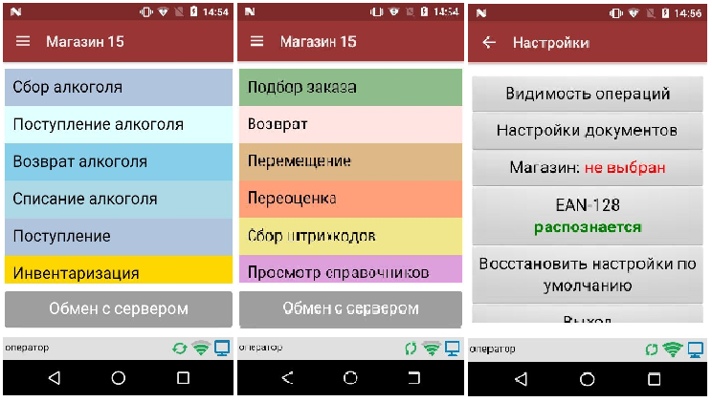

**Интеграция «Магазин 15»**

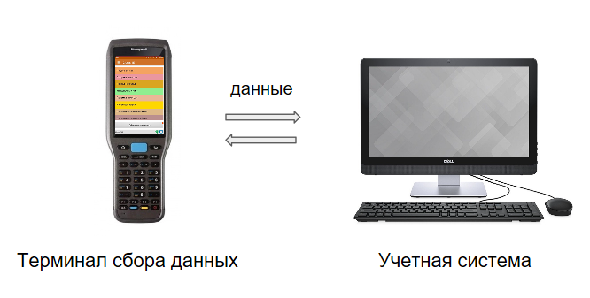

**ПРЕДВАРИТЕЛЬНАЯ СТОИМОСТЬ ПО И ВНЕДРЕНИЯ**

Для успешной автоматизации учёта и управления в вашей организации, а также решения поставленных задач, мы рекомендуем использовать комплекс программных продуктов и оборудования

|  |  |  |  |
| --- | --- | --- | --- |
| **Оборудование и ПО** | **Кол-во** | **Цена, руб.** | **Стоимость, руб.** |
| **Терминал сбора данных AТОЛ Smart.Lite** | **2** | **23 767** | **47 534** |
| **Mobile SMARTS: Магазин 15, ПОЛНЫЙ С ЕГАИС с CheckMark2 для «1С: Розница» 2.3.1.30 и выше до 2.3.x.x** | **2** | **23 880** | **47 760** |
| **Услуги** | |  |  |
| **Настройка ТСД и ПО Клеверенс Магазин 15** | **2** | **9 900** | **19 800** |
| **Настройка обмена ТСД с 1С Розница** | **2** | **6 600** | **13 200** |
| **Обучение 2 часа** | **1** | **6 600** | **6 600** |
| **Итого** | |  | **134 894** |

**КОНТАКТЫ**

По вопросам приобретения сервисов и услуг обращайтесь к вашему персональному менеджеру.

|  |  |
| --- | --- |
| **Менеджер по продажам:** | Иван Кочкуров |
| **Телефон:** | +7 (495) 748-07-77, доб. 1278 |
| **E-mail:** | [IVKochkurov@1cbit.ru](mailto:IVKochkurov@1cbit.ru) |

**ПРИЛОЖЕНИЕ**

**Тарифы абонентского сопровождения**

|  |  |  |  |  |
| --- | --- | --- | --- | --- |
| Услуги | Старт | Стандарт | Комфорт | Премиум |
| Круглосуточная техническая поддержка по выделенному телефону | +[1] | + | + | + |
| Консультации по работе с Государственными Информационными Системами (ЕГАИС, Честный знак, Меркурий). | + | + | + | + |
| Контроль за сроками действия Фискальных накопителей, договоров ОФД и т.п. | + | + | + | + |
| Мониторинг работоспособности оборудования (передача чеков, доступ к интернету и др). | - | + | + | + |
| Планово-профилактический выезд для предотвращения выхода из строя оборудования | - | + | + | + |
| Экстренный выезд (неограниченное количество раз при условии невозможности решить вопрос удаленно) | - | + | + | + |
| Подменный фонд оборудования на время ремонта. (кроме касс и фискальных накопителей) | - | + | + | + |
| Консультации товароведа по работе с товара-учетными системами[2] | - | - | + | + |
| Договор с оператором фискальных данных на срок действия договора | - | - | + | + |
| Стоимость запасных частей для ККТ | - | - | + | + |
| Опции договора ИТС Ритейл ПРОФ:  -Сервис 1С-Товары (Прогноз спроса, автоматический заказ и управление ассортиментом розничного магазина)  -Сервис 1С-ОФД (Подключение к операторам фискальных данных в соответствии с законом 54-ФЗ)  -Сервис 1С: Подпись (Электронные подписи для обмена юридически значимыми электронными документами)  - Сервис 1С-Отчетность (Подготовка и сдача регламентированной отчетности напрямую из программ 1С)  -Сервис 1С: Номенклатура (Загрузка карточек товаров в "1С: Предприятии 8" из стандартизированного) каталога  - Сервис 1С-ЭДО (Обмен электронными счетами-фактурами и другими документами с контрагентами)  -1С: Обновление программ (Автоматическое обновление конфигураций и технологической пла1С.)  Ознакомиться с полным перечнем сервисов можно: <https://portal.1c.ru/> | - | - | - | + |
| Стоимость за 3 месяца | 1 800 | 4 485 | 6 900 | 13 800 |
| Стоимость за 6 месяцев | 3 300 | 8 580 | 13 200 | 26 400 |
| Стоимость за 12 месяцев | 6 000 | 15 600 | 24 000 | 40 000*\48 000 |
| Скидка на 2ю и последующие кассы по одному адресу | 30% | | | 50% |
| Скидка на 2ю и последующие торговые точки | 20% | | | 10% |

*При покупке продукта 1С версии ПРОФ и выше

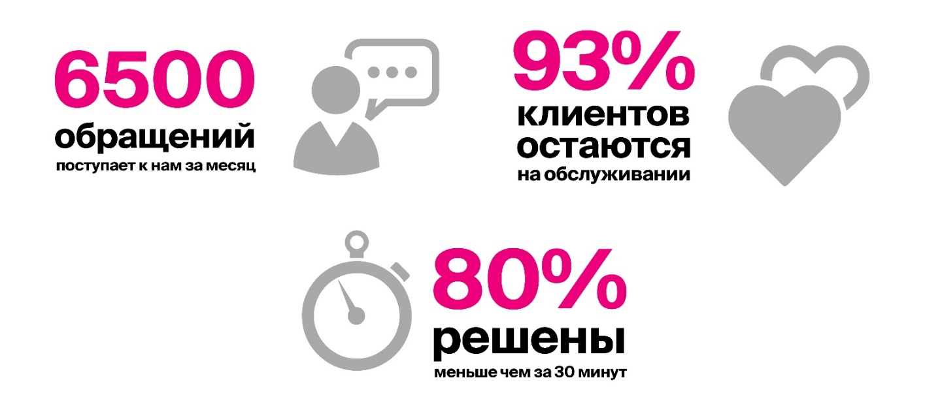

**компании Первый Бит**

Первый Бит— международный интегратор ИТ-решений. Более 20 лет мы предоставляем своим клиентам полный перечень услуг от поставки программных продуктов, автоматизации любого вида учета и интеграции различных систем и оборудования, до создания систем для бизнес-анализа. Мы делаем бизнес Клиента сильнее, создавая новые возможности с помощью ИТ решений, накопленного опыта и самых успешных бизнес-практик.

    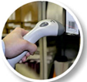

[Программы 1С](https://www.1cbit.ru/1csoft/)

[Доработка 1С](https://www.1cbit.ru/service_1c/)

[Автоматизация розничной торговли «под ключ»](https://www.1cbit.ru/1s-biznes-zadachi/avtomatizaciya-roznichnoj-torgovli/)

[Интернет отчетность](https://www.1cbit.ru/services/1s-otchetnost/)

[Отраслевая автоматизация](https://www.1cbit.ru/1s-otrasli/)

**Почему выбирают нас**

**Профессионализм**

* Поддержка клиентов 24/7
* Более 220 000 успешных внедрений в различных отраслях
* Более 50 собственных отраслевых решений на базе 1С
* Работа по международным стандартам ISO 9001-2015

**Надежность**

* Более 20 лет на рынке IT
* 90 филиалов в 60городах 6 стран
* Лидер отраслевых рейтингов фирмы 1С, первый по числу проектов ERP крупнейший федеральный партнер многих разработчиков ПО

**Комплексный подход**

* Более 70 направлений деятельности: от автоматизации любого вида учета, создания web-сайтов до создания комплексным автоматизированных систем
* Масштаб работ: от одного выезда в месяц до масштабных проектов
* Комплексное видение целей организации и решение бизнес-задач с помощью IT

Мы любим свою работу.

Мы учимся новым технологиям и делимся знаниям.

Мы не ставим рамки – мы даем возможности.

Мы ценим своих Клиентов, партнеров и коллег!

НАШИ КЛИЕНТЫ



1. Не более 5ти обращений в квартал
2. Обязательно наличие действующего договора ИТС для ПП 1С выше базовых версий.